- شرکت دانشجویان دانشگاه فرهنگیان پردیس علامه طباطبایی لرستان در کارگاه آموزشی تربیت مدرس اقتصاد مقاومتی

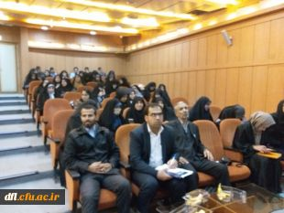
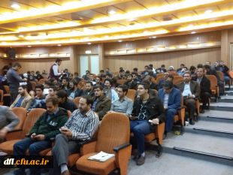
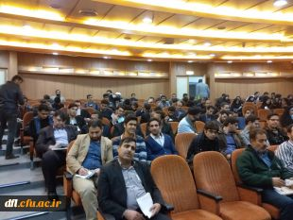
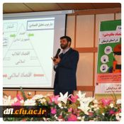

در راستای سخنان مقام معظم رهبری مدظلهالعالی در خصوص موضوع اقتصاد مقاومتی و نقش دانشگاه در عملیاتیسازی آن، روز یکشنبه مورخ 15/12/95 در سالن همایش ابنسینا بیمارستان شهید رحیمی خرم آباد دوره آموزشی" تربیت مدرس اقتصاد مقاومتی" با تدریس استاد دکتر عبدالملکی(عضو هیئت علمی دانشگاه امام صادق (ع) تهران) با همکاری قرارگاه صاحب الامر وفرهنگی واجتماعی دانشگاه فرهنگیان پردیس علامهطباطبایی لرستان برگزار گردید. در این کارگاه به توضیحات مفصل و جامع پیرامون اقتصاد مقاومتی اشاره گردید و در پایان این دوره یک روزه مقرر گردید به شرکتکنندگان در این دوره گواهی درجه سه مربیگری اقتصاد مقاومتی اهدا گردد.

